LUCIO BREGOLI

L’APPORTO DELLE ACLI
AL MOVIMENTO OPERAIO
BRESCIANO



In copertina: logo tessera nazionale ACLI 1958
In IV di copertina: manifesto per il decennale delle ACLI
Le fotografie presenti nel testo sono state reperite dall’archivio storico delle ACLI bresciane

Copyright by Lucio Bregoli, 2004

Tipografia Bondaschi

Leggere le pagine de “L’apporto delle ACLI al movimento operaio bresciano” è un tuffo nella storia di una tradizione che continua e oggi mi coinvolge anche in prima persona. Il periodo storico preso in considerazione, dal 1945 al 1972, permette al lettore di conoscere la nostra associazione dalle origini fino ad uno degli eventi che più ne ha segnato la storia: la deplorazione di Paolo VI.

Una storia bresciana fatta di politica, di sindacato ma, soprattutto, di donne e di uomini che hanno fatto delle tre fedeltà dell’aclista militante – alla Chiesa, ai lavoratori e alla democrazia – uno stile di vita. Un canovaccio a cui riferirsi e dal quale trarre continua linfa e forza per ripartire e continuare.

In questo lungo percorso il movimento ha saputo adattarsi alle trasformazioni sociali rimanendo dalla parte degli ultimi e dei più deboli, facendo della solidarietà una parola d’ordine e di unità che attraversa tutti gli anni di questa traiettoria di vita di tanti bresciani. Il metodo è ancora oggi quello del segno dei tempi: vedere, giudicare, agire per essere attori del nostro tempo e per essere di “quelli che mettono in pratica la parola e non sono soltanto ascoltatori, illudendo se stessi” (Gc 1,22-23).

In questa opera di Lucio Bregoli, frutto delle sue ricerche iniziate con la tesi di laurea ma continuate poi fino ad oggi, vi è la sintesi e l’esempio dell’amore che una persona può provare per le ACLI, per i valori che le sostengono. Sentimento di cui ha fatto partecipi noi più giovani in questi anni di volontariato alla sede provinciale e del circolo: servizio “vero”, leale e determinato (come dimostra la pubblicazione di questo testo), ma sempre libero e puro. Uno stile di vita che unisce la saggezza del maestro e l’umiltà del testimone. Un esempio che noi trentenni, pressati dal pensiero del consumismo selvaggio, abbiamo la fortuna d’avere accanto.

Giovanni Paolo II, nel recente incontro con l’associazione in Sala Nervi, ha invitato gli aclisti ad “essere nuovamente le api operaie della Dottrina sociale della Chiesa”. Così Lucio non perde occasione per mantenere viva la memoria e i valori fondanti per darci la possibilità di coniugarli nel tempo presente. Avremo il coraggio e la forza dei nostri padri?

Patti Angelo
presidente provinciale
ACLI Bresciane

A Rita Gabelli
e a Vittorio Loda
a ricordo di un
comune impegno

Questa non vuol essere la storia delle ACLI bresciane ma solo alcune riflessioni sul ruolo che esse hanno avuto nella realtà politica, sociale, religiosa e culturale bresciana tra il 1945 al 1972. Infatti lo scritto è una tesi di laurea in sociologia che intende verificare alcune ipotesi sul ruolo che le ACLI hanno avuto, in un tratto della loro storia, nella comunità cristiana e nel movimento operaio.
L’idea di pubblicare la tesi nasce anche dal riscontrare che molti dirigenti dei circoli ACLI conoscono poco la storia e i personaggi che hanno dato anima, idee, servizi al Movimento nel quale militano. Sono anche dell’opinione che dobbiamo aiutare soprattutto i giovani a non perdere la memoria storica degli avvenimenti passati da pochi decenni, pena il venir meno di una loro identità culturale. Questa non deve essere necessariamente la stessa dei loro padri, ma nello stesso tempo non deve cadere nella dimenticanza perché nessuno li ha sollecitati a riflettere su quei periodi.
Lo stile e il contenuto del libro è lo stesso della tesi discussa nel lontano 1979. Non si è voluto modificarne la struttura, per permettere al lettore di cogliere alcune sfumature proprie di quel periodo. Parlare oggi di movimento operaio o di classe operaia e delle loro organizzazioni, in una società globalizzata dove il posto di lavoro non è più una certezza e dove il lavoro che cambia cambia le relazioni umane e sociali, non sempre coglie la complessità di quel periodo storico.
Un ringraziamento va agli amici Angelo Boniotti e Arturo Milanesi, che nel lontano 1979 mi aiutarono non solo a raccogliere il materiale usato poi per la tesi, ma furono prodighi di suggerimenti preziosi, e a Emilio Morari, che ha avuto la pazienza di correggere gli errori dovuti alla scannerizzazione della vecchia tesi su PC.
Un particolare ringraziamento va a sua eccellenza mons. Francesco Beschi, Vescovo ausiliare della diocesi di Brescia, pastore attento e sensibile ai problemi sociali, culturali e politici della comunità bresciana, per avermi concesso l’onore della prefazione a questo scritto.
Le immagini riportate in copertina e in quarta di copertina sono per me significative: la prima è il logo della mia prima tessera ACLI quando, giovane apprendista, ero impegnato nel nucleo aziendale della Breda; la seconda è legata al mio impegno in questo grande Movimento: rappresenta il manifesto del grande raduno aclista per il decennale delle ACLI quando il presidente Penazzato lanciò le tre fedeltà acliste: fedeltà alla classe lavoratrice, fedeltà alla democrazia e fedeltà alla Chiesa.

G. Lucio Bregoli

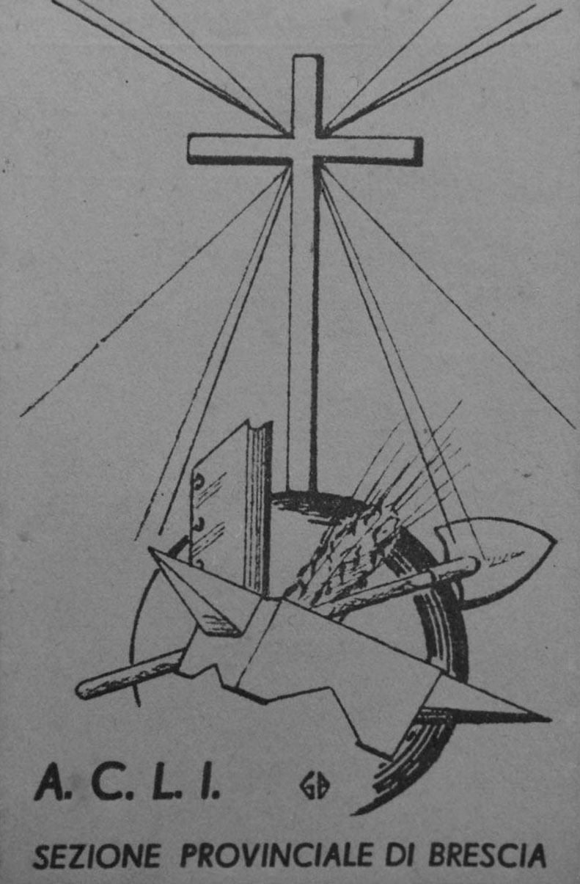
Logo tessera ACLI Provinciale del 1947
PREFAZIONE

Proporre alcune considerazioni in apertura alla pubblicazione della tesi universitaria di G. Lucio Bregoli sul tema “L’apporto delle ACLI al movimento operaio bresciano” è soprattutto un gesto di amicizia.
Amicizia per l’autore e stima per il suo impegno di cattolico, radicato nella sua terra e nei valori evangelici a cui da sempre si ispira.
Amicizia per le ACLI che nella storia bresciana del dopoguerra hanno rappresentato, in ogni passaggio, un punto di riferimento ineludibile, anche da parte di chi non ne ha condiviso in parte o totalmente l’ispirazione e la prassi.
Uno studio che ci introduce dettagliatamente ad una presenza, a fatti, a vicende personali che appartengono ad un passato recente, che merita non essere dimenticato. Uno studio che a sua volta appartiene ad un passato non lontano, ma certamente diverso rispetto al presente e alla velocità del cambiamento di questi decenni. La rilettura delle vicende acliste nell’arco degli anni del dopoguerra fino agli inizi degli anni settanta è un contributo del tutto interessante per chi le ha vissute e soprattutto per le generazioni che sono succedute. La scansione dei diversi capitoli e l’analisi minuziosa delle vicende, dei rapporti, dei mutamenti, si propone in modo invitante, sia per la conoscenza che per la riflessione.
Interessante è pure il motivo della ricerca: sostanzialmente la collocazione delle ACLI all’interno del movimento operaio e del mondo cattolico. L’intreccio di problemi e di rapporti che tale collocazione ha determinato, include realtà del tutto rilevanti come il partito della Democrazia Cristiana, il sindacato nella sua fase unitaria postbellica e quindi nell’esperienza consolidata della CISL, la stessa comunità cristiana nelle sue diverse articolazioni e nella sua dimensione gerarchica. Ma certamente il titolo della tesi intende avvertire circa l’intenzione di mettere in luce l’apporto che le ACLI hanno offerto al movimento operaio, in una costante relazione tra il livello nazionale e quello specificamente bresciano.
I termini autonomia e laicità possono in qualche modo rappresentare i criteri per interpretare uno stile: autonomia non solo nei confronti di possibili derive clericali, ma anche nei confronti di altre realtà importanti il cui humus era il mondo cattolico, come il partito e il sindacato. Laicità come assunzione di responsabilità del laico cristiano nei confronti del mondo di tutti e particolarmente del mondo del lavoro e delle grandi questioni sociali. In filigrana appare, anche se non esplicitata in modo ampio, l’esperienza del Concilio, come crogiuolo di esperienze precedenti e di prospettive nuove.
Ma un aspetto che certamente si impone al lettore di oggi è proprio l’interpretazione che Lucio Bregoli offre di queste vicende e delle ragioni che le sottendono. Un’interpretazione che va contestualizzata nel tempo di redazione della tesi stessa e nell’esperienza militante del suo autore. Dico questo, non per relativizzare quanto vi è proposto, ma perché mi sembra l’ottica che fa di questo scritto non solo un’opera da collocare nel passato prossimo, ma una provocazione a riflettere e dibattere oggi.
La storia delle ACLI non si è conclusa. Continuamente le ACLI sono state capaci di rilanciare il significato della loro presenza. La lettura di queste pagine arricchisce le ragioni che alimentano l’impegno delle ACLI a partire dalla loro perseguita fedeltà al Vangelo.

† Francesco Beschi
vescovo ausiliare
diocesi di Brescia

INDICE

Introduzione pag. 11
Rassegna delle fonti pag. 14
Sigle e abbreviazioni ricorrenti pag. 16
Capitolo Primo:
RUOLO DELLE ACLI BRESCIANE NELL’ESPERIENZA UNITARIA (1945-48)
1.1 La nascita dell’unità sindacale: il patto di Roma pag. 17
1.2 Le ACLI pag. 17
1.3 La nascita delle ACLI a Brescia pag. 20
1.3.1 La fondazione pag. 20
1.3.2 La struttura organizzativa delle ACLI pag. 22
1.3.2.1 Il circolo pag. 22
1.3.2.2 L’organizzazione di categoria pag. 23
1.3.3 Il Patronato pag. 24
1.3.4 La formazione pag. 26
1.3.4.1 L’Università Popolare A. Lunardi pag. 26
1.3.4.2 La formazione nel circolo pag. 26
1.3.4.3 La formazione nell’organizzazione di categoria pag. 27
1.4 Il I° congresso nazionale e provinciale pag. 27
1.4.1 Il I° congresso nazionale pag. 27
1.4.2 Il I° congresso provinciale pag. 28
1.4.3 Le polemiche pag. 30
1.4.4 Il cambio di presidenza pag. 31
1.5 ACLI - Corrente Sindacale Cristiana pag. 31
1.5.1 Il sostegno ideologico pag. 31
1.5.2 Il congresso della CGIL a Firenze pag. 33
1.6 ACLI - D.C. pag. 34
1.7 ACLI - CLERO pag. 35
1.8 La questione contadina pag. 39
1.9 Il referendum sugli scioperi pag. 43
1.10 La rottura dell’unità sindacale pag. 44
1.11 Le ACLI e la rottura dell’unità sindacale pag. 46
1.12 ACLI e LCGIL bresciana pag. 47
1.12.1 Verso un nuovo sindacato pag. 47
1.12.2 Il precongresso provinciale delle ACLI (1948) pag. 49
Note pag. 52
Capitolo Secondo:
LA RIDEFINIZIONE DEL RUOLO DELLE ACLI
2.l Cosa fare? pag. 63
2.2 La ridefinizione del ruolo attraverso i congressi (1950-59) pag. 64
2.2.1 Il nuovo ruolo delle ACLI pag. 64
2.2.2 L'azione pag. 65
2.2.3 La convinzione di essere un grande Movimento, guida della
classe lavoratrice pag. 66
2.2.4 Le ACLI strumento per la difesa della democrazia e dei lavoratori pag. 67
2.3 L'espansione del Movimento pag. 68
2.3.1 Il tesseramento pag. 68
2.3.2 L'impegno formativo pag. 69
2.3.3 L'Enaip pag. 70
2.4 I giovani nelle ACLI pag. 71
2.5 L'evoluzione del movimento femminile pag. 75
2.6 La crisi pag. 81
Note pag. 85
Capitolo terzo:
LE ACLI BRESCIANE NEL MOVIMENTO NAZIONALE
3.1 La partecipazione degli aclisti bresciani al movimento nazionale pag. 95
3.2 Il Movimento Operaio Cristiano (M.O.C.) pag. 99
Note pag. 104
Capitolo Quarto:
LA REALTÀ DELLE ACLI BRESCIANE ALLA FINE DEGLI ANNI SESSANTA
4.1 L’organizzazione pag. 107
4.2 La formazione dei militanti pag. 109
4.3 Il dibattito sull’autonomia pag. 111
4.4 L’XI° congresso provinciale e nazionale pag. 114
Note pag. 117
Capitolo Quinto:
IL PATRONATO: UN SERVIZIO PER I LAVORATORI
5.l Rapporti tra ACLI e patronato pag. 121
5.2 La struttura del Patronato ACLI bresciano pag. 122
5.3 L’attività del Patronato pag. 123
5.4 L’addetto sociale pag. 124
Note pag. 126
Capitolo Sesto:
ACLI - ASSISTENTI
6.l Il ruolo dell'Assistente Ecclesiastico pag. 129
6.2 L'ufficio Provinciale Assistenti Ecclesiastici (UPAE) pag. 132
Note pag. 137
Capitolo Settimo:
L’EVOLUZIONE DEI RAPPORTI ACLI - D.C.
7.1 ACLI - Partito pag. 141
7.2 Le elezioni politiche pag. 143
7.3 Le elezioni amministrative pag. 144
Note pag. 147
Capitolo Ottavo:
LA RISCOPERTA DEL MOVIMENTO OPERAIO
8.l La condizione contadina pag. 151
8.2 I nuclei aziendali pag. 154
8.3 ACLI - CISL pag. 166
8.3.1 Gli anni cinquanta pag. 166
8.3.2 Il cambio della segreteria alla FIM-CISL pag. 170
8.3.2.1 Le difficoltà all’interno della FIM pag. 170
8.3.2.2 Lo sciopero del 2 dicembre 1958 pag. 171
8.3.3 L’operazione alla FISBA e all’USP-CISL pag. 174
8.3.4 Gli attriti tra ACLI e CISL pag. 174
8.3.5 I fatti della Radiatori pag. 176
Note pag. 179
Capitolo Nono:
L’APPORTO DELLE ACLI AL MOVIMENTO OPERAIO BRESCIANO (1965-70)
9.1 L’unità sindacale pag. 189
9.2 La condizione dei giovani operai pag. 194
9.2.1 Il lavoro minorile pag. 194
9.2.2 L’inchiesta sull’apprendistato pag. 196
9.3 La condizione delle lavoratrici pag. 200
9.3.1 La donna nella società in trasformazione pag. 201
9.3.2 L’occupazione femminile in provincia di Brescia pag. 202
9.4 Un impegno per la classe operaia e contadina pag. 204
9.4.1 La condizione operaia pag. 204
9.4.2 Elaborazioni e proposte delle ACLI-Terra bresciane pag. 208
9.5 La presenza del patronato ACLI nelle fabbriche e i rapporti con gli enti
di patrocinio sindacali pag. 212
Note pag. 215

Conclusioni pag. 221
Note pag. 231
Appendice pag. 233
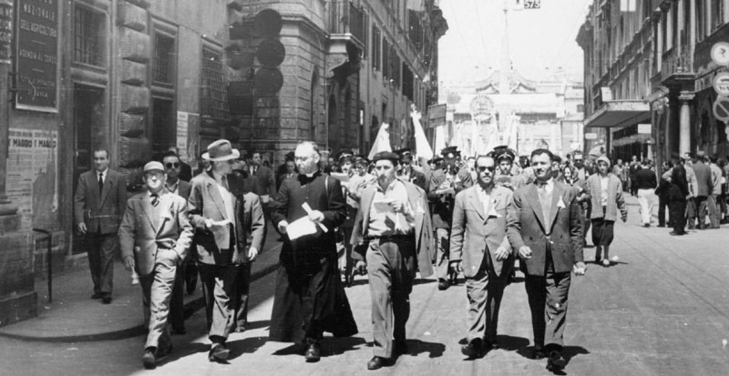
Roma 1 maggio 1955. Una folta rappresentanza bresciana al raduno nazionale del 1 maggio.
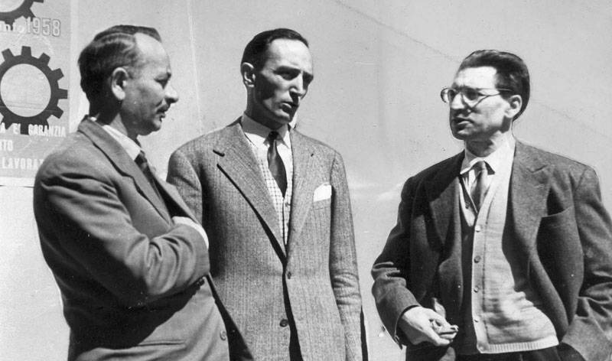
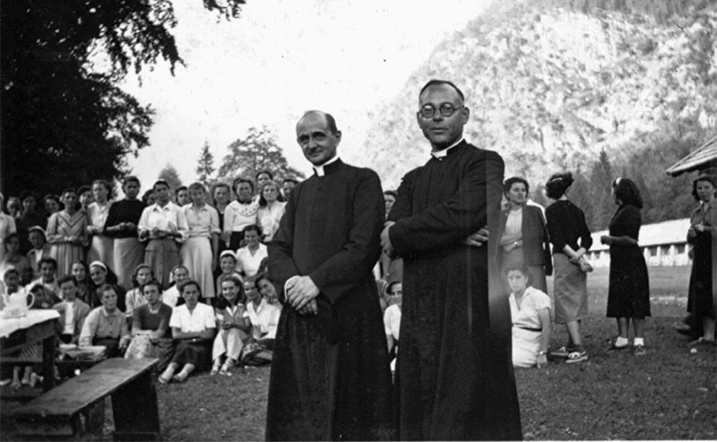
Mons. G. Battista Montini in visita ai corsi estivi di formazione femminile in Val Dalgone.

Angelo Gitti, Michele Capra, Enrico Roselli
INTRODUZIONE

Il desiderio di ricostruire l'esperienza delle ACLI bresciane risale alla primavera del 1972, precisamente dopo il congresso nazionale di Cagliari, che fu certamente uno dei più drammatici nella vita delle ACLI.
A livello nazionale le ACLI, dal 1960 in poi, si erano sempre più calate nella realtà del movimento operaio fino ad identificarsi con esso.
L'attenzione ai problemi dei lavoratori, alle loro necessità, allo sviluppo disordinato della nostra società ad opera del capitalismo portarono le ACLI a sviluppare analisi e ipotesi sicuramente d'avanguardia per un movimento, come quello aclista, che ha le sue radici e condivide valori, comportamenti e strutture del mondo cattolico.
Proprio per questo le ACLI non ebbero e non hanno una esistenza facile.
Da una parte vi é il dramma vissuto nei rapporti con la gerarchia ecclesiastica. Ne derivano difficoltà che non sono solo delle ACLI, ma, in passato, comuni a tutti i movimenti sociali cattolici, i quali vennero spesso sospettati, oltre che incompresi, e incontrarono l'ostilità non tanto degli avversari esterni, ma del mondo ecclesiale e di una buona parte del mondo cattolico di cui fanno parte.
Dall'altro vi sono i rapporti con la D.C., che sono sempre stati sufficientemente sereni fino a quando le ACLI non hanno preso piena coscienza di essere movimento operaio. Da quel momento le ACLI si fanno portavoce della "classe lavoratrice" presso la D.C., la quale però non tiene molto in considerazione il mondo operaio e le sue proposte.
Le frizioni, le incomprensioni, e la convinzione che il partito non modificherà le sue linee strategiche portano le ACLI a rifiutare il collateralismo con la D.C. e ad affermare la libertà nelle opzioni politiche per i propri iscritti.
Queste due difficoltà incontrate sul cammino del movimento aclista ci fanno riflettere sulle origini e le intenzioni di chi ha "fondato" le ACLI.
Questo é il vero dramma delle ACLI: la gerarchia le ha sempre ritenute un'organizzazione promossa dal suo interno e quindi pretende che debbano, in ultima istanza, rispondere alla sua autorità; gli aclisti, invece, se le sono costruite, democraticamente e autonomamente e pretendono di essere responsabili e autonomi anche dai promotori e maestri.
A Cagliari, dopo la deplorazione di Paolo VI e il ritiro degli assistenti ecclesiastici, dopo la formulazione dell'ipotesi socialista di Vallombrosa e la defezione di un gruppo di iscritti, le ACLI sperimentano le speranze e le difficoltà di un movimento di lavoratori cristiani impegnati nel sociale con responsabilità proprie senza coinvolgere in esse la gerarchia.
Era importante per me, allora, sapere quale era stato l'apporto delle ACLI bresciane a questo grande Movimento, vista anche la collocazione di sinistra che i rappresentanti la provincia bresciana avevano assunto, a larga maggioranza, in quel congresso: collocazione non certamente decisa dal precongresso provinciale.
Le difficoltà incontrate a livello di circolo locale, nel quale io milito, a causa della visione del Movimento che l'assistente locale andava assumendo; la grande fiducia e la testimonianza che i lavoratori del mio circolo hanno dato alle scelte del congresso di Torino e dei successivi congressi aclisti, e, per ultimo, l'involuzione in senso moderato che, a mio avviso, l'attuale dirigenza aclista bresciana va assumendo mi hanno spinto a ricercare più in profondità le ragioni e le vicende dello sviluppo delle ACLI bresciane.
È soprattutto la linea dell'attuale dirigenza (che propone un ritorno "a casa" motivandolo con la mancanza di una cultura di riferimento, all'esterno del mondo cattolico, per i lavoratori cristiani) a porre una serie di problemi che bisogna verificare.
Il ritorno "a casa", per l'attuale dirigenza, non vuol essere un rifiuto ad essere presenti come cristiani nel movimento operaio, ma vuol essere un rifiuto ad accettarne la cultura e la logica come valori per le ACLI. Alla cultura operaia si preferisce la cultura del mondo cattolico, con la pretesa di rappresentarne l'ala operaia del mondo cattolico.
Poiché sono certo che i lavoratori cattolici militanti nelle ACLI, nella CISL o nelle altre organizzazioni dei lavoratori, vivono in profondità le difficoltà della loro condizione operaia, sono convinto che non possono buttare alle ortiche la loro esperienza culturale, vissuta tra l'altro con lavoratori non credenti.
Dalle difficoltà e dalle esperienze della fabbrica nasce una "cultura operaia" (che qualcuno chiama spregiativamente subcultura, come ad indicare un qualcosa che sta ai margini dalla cultura del potere): cultura che per un lavoratore cristiano non è in contrasto con la fede in Cristo e con l'insegnamento del magistero della Chiesa.
Certo alcuni gruppi del vasto mondo cattolico, e tra questi la D.C., paventano in questa accettazione di una cultura operaia il pericolo di una disgregazione del mondo cattolico e della cultura che esso ha prodotto in questi ultimi trent'anni.
Si tratta, quindi, di valutare quali sono gli elementi che hanno contraddistinto nella sua fase di crescita il movimento aclista: se sono la condivisione di una situazione sociologica (l'essere lavoratori) oppure l'appartenenza ad un filone culturale (l'essere cristiani).
L'ipotesi che si vuol verificare è se le ACLI bresciane, nate come espressione della corrente cristiana in campo sindacale e quindi collocate direttamente nel movimento operaio, seppure con compiti di formazione pre e para-sindacale, si sono impegnate nel movimento operaio e quindi ne hanno condiviso sempre più le scelte politiche e strategiche fino a farle proprie; oppure, se è prevalsa una loro collocazione per e nel mondo cattolico a scapito di una presenza attiva nel movimento operaio.
Da questa ipotesi, quindi, tenterò di analizzare l’influenza delle ACLI sul mondo cattolico e sul movimento operaio. E riferendomi a questi due poli intendo, nella misura dei dati che sono in mio possesso, approfondire se le ACLI hanno contribuito a diminuire il tasso di antioperaismo presente nel mondo cattolico e nello stesso tempo hanno contribuito a diminuire il tasso di anticattolicesimo presente nel movimento operaio. In ultima analisi mi propongo di conoscere se esse sono state il simbolo del movimento operaio nel mondo cattolico oppure se hanno scelto di essere loro stesse movimento operaio.
Accanto a queste ipotesi intendo verificare se esse hanno orientato l'azione della Curia, dei parroci, della D.C. a favore degli operai oppure è prevalsa una azione tendente a farsi sostegno della stabilità politica del mondo cattolico. Infine tenterò di verificare quanto le ACLI hanno impedito o lottato, per la discriminazione dei cattolici nelle lotte operaie.
L'analisi è rivolta essenzialmente all'esperienza bresciana e si articola in nove capitoli.
Nel primo capitolo si cerca di far emergere il ruolo che le ACLI bresciane hanno giocato nell'esperienza unitaria, con particolare riguardo al rapporto con la corrente sindacale cristiana e col mondo cattolico in quanto tale. Nel secondo, terzo e quarto capitolo, che coprono il periodo che va dal 1949 al 1969, si approfondisce l'evoluzione del Movimento tenendo presente la situazione interna al Movimento stesso: nel secondo capitolo si cerca di analizzare la ridefinizione del ruolo delle ACLI attraverso le immagini che il movimento aclista dà di se stesso; nel terzo si approfondisce il ruolo che i dirigenti bresciani hanno assunto nel Movimento a livello nazionale e provinciale nel momento in cui si afferma chiaramente che le ACLI sono Movimento operaio Cristiano non distinguibile dal movimento operaio nel suo complesso se non per la propria matrice cristiana. Da qui la volontà di attuare una esperienza di movimento operaio organizzato. Per questo, nel quarto capitolo, si approfondirà l'aspetto organizzativo del Movimento, il dibattito sull'autonomia fino ad arrivare alle scelte congressuali di Torino (1969) dove si stabilisce l'autonomia, la non collateralità, delle ACLI dalla D.C.. Nel quinto capitolo si centra l'analisi sul Patronato aclista analizzandone la struttura, l'attività e il ruolo che assume in questo servizio ai lavoratori l’addetto sociale.
Nel sesto e settimo capitolo si analizzano, rispettivamente, i rapporti tra ACLI e ASSISTENTI ecclesiastici e ACLI-D.C.. Rispetto ai rapporti con gli Assistenti si cercherà di coglierne il ruolo e i rapporti che la Chiesa bresciana per mezzo loro ha instaurato con le ACLI e quindi il contributo dato a dissipare la diffidenza storica che la Chiesa ha verso il movimento operaio e viceversa. Nel settimo capitolo si cerca di sviluppare il rapporto con il partito della Democrazia Cristiana attraverso l'attività in seno al partito, in occasione delle elezioni politiche e di quelle amministrative. Nell'ottavo e nono capitolo si espongono i fatti più significativi che portano le ACLI a collocarsi direttamente nel movimento operaio. Nell'ottavo capitolo si parte dal lontano 1949 per dimostrare come le ACLI riscoprono durante gli anni 50, nel momento in cui cercano di ridefinire il proprio ruolo, il movimento operaio. Da qui l'impegno per i contadini, per i nuclei di fabbrica e per la crescita qualitativa della CISL bresciana. Nell'ultimo capitolo si analizza l'impegno profuso per l'unità sindacale e la promozione culturale, sociale e politica dei lavoratori, non solo cattolici, durante la seconda metà degli anni 60.
Attraverso questi capitoli si vuol dimostrare come le ACLI, pur essendo un movimento "promosso nella Chiesa", ma con una struttura democratica, acquista rapidamente coscienza di classe perché è fatto da lavoratori, perché è un movimento di classe, oggettivamente, prima ancora che soggettivamente.
La storia delle ACLI, anche di quelle bresciane, sono un continuo equilibrio tra due poli: l'essere nella comunità cristiana e l'essere nel movimento operaio; un equilibrio che non consente lacerazioni, ma che permette una crescita per sintesi sempre nuove.
La storia ha dimostrato che l'essere nel movimento operaio e l'essere nella comunità ecclesiale comporta una contraddizione.
Le ACLI esistono e sono utili, in quanto lavorano per superare in positivo questa contraddizione.

Tra le iniziative più preziose, promosse dalle ACLI bresciane, vi fu la costituzione di colonie marine e montane per i figli dei lavoatori. Qui si può vedere una delle prime partenze per le colonie con automezzi di fortuna.
Rassegna delle fonti consultate
Le fonti consultate per la presente ricerca sulle ACLI bresciane sono principalmente i documenti d'archivio, la stampa periodica, locale, la letteratura sul movimento cattolico bresciano e i protagonisti dello sviluppo delle ACLI ai quali sono state chieste alcune interviste.
documenti d'archivio
- Presso l'archivio delle ACLI bresciane sono conservati documenti di estremo interesse relativi al periodo che va dal 1950 ad oggi.
Di particolare interesse è anche la raccolta degli articoli più significativi apparsi su "La Voce del Popolo" e il "Cittadino", riguardanti l'attività del Movimento.
L'archivio è di facile consultazione.
b) Presso l'archivio dell'USP CISL di Brescia è conservato oltre che documenti relativi alla vita della CISL, materiale riguardante i rapporti tra le correnti sindacali del periodo unitario. Di notevole interesse è la raccolta dei verbali del Comitato Esecutivo della C.d.L. di Brescia nel periodo unitario (1945-78).
Interessanti sono alcuni documenti riguardanti i rapporti tra CSC, i nuclei di fabbrica ACLI e l'organizzazione di categoria ACLI.
L'archivio è in via di sistemazione. Si sono consultati i documenti relativi agli anni 1915-50 e 1958-1963.
- Presso l'archivio dell'A.C. via Tosio, 1 - Brescia, sono conservati documenti molto significativi e importanti. Purtroppo questo materiale giace in forma disordinata ed è di difficile consultazione. Si sono consultati gli anni 1945-48.
- È stata inoltre presa in esame la documentazione privata presso gli archivi dei sigg. Giacomo Bresciani, Mario Picchieri e Battista Fenaroli.
- Presso la segreteria della pastorale sociale della diocesi di Brescia, via Trieste 13, si sono consultate alcune annate del "Bollettino ufficiale della diocesi di Brescia" (1945-50)

Giornali
Presso le ACLI bresciane si sono consultate le seguenti raccolte:
- "ACLI bresciane", bollettino mensile per i dirigenti aclisti. Il bollettino venne pubblicato dal gennaio 1951 al 1959. Si è presa visione delle annate 1951-59.
- "Battaglie Sociali", organo della presidenza provinciale delle ACLI. Inizia le sue pubblicazioni il 1° maggio 1959. Viene tuttora stampato con una scadenza mensile.
Presso le ACLI è reperibile tutta la raccolta completa. Si sono consultate le annate (1959-1971).
Oltre ai giornali del movimento bresciano presso la sede ACLI sono conservate le raccolte di "Azione Sociale" organo delle ACLI nazionali e delle riviste pubblicate dal movimento nazionale o dalle sue strutture. È consultabile anche una vasta letteratura sul movimento operaio.
Per quanto riguarda la stampa locale sono stati consultati:
A) presso la Civica biblioteca Queriniana di Brescia alcune annate:
a) del "Giornale di Brescia", quotidiano a diffusione provinciale (1946-48)
b) del "Cittadino", settimanale della Democrazia Cristiana (1946-63)
c) "La Verità", settimanale della federazione del PCI di Brescia (1945-48)
d) "Brescia Nuova", settimanale della federazione del PSI di Brescia (1945-48)
B) Presso la redazione del settimanale cattolico "La Voce del Popolo", via Tosio, 1 - Brescia, si sono consultate le annate dal 1945 al 1970.
Interviste
Tra i colloqui e le interviste realizzate ricordo in modo particolare quelle avute con alcuni protagonisti della vita del movimento aclista.
- Rag. Carlo Albini, primo segretario provinciale delle ACLI bresciane, membro direttivo della C.d.L. unitaria e segretario dell'USP CISL dalla sua costituzione fino al 1962.

- Bresciani Giacomo, presidente delle ACLI dal 1959 al 1966, presidente regionale ACLI della Lombardia dal 1961 al 1963 e consigliere nazionale dal 1957 al 1969.

- Boniotti Angelo, vice segretario di gioventù aclista dal 1960 al 1962, consigliere provinciale dal 1961 e membro di presidenza dal 1963 al 1996 e dal 1967 al 1969. Segretario provinciale FIB-CISL.

- Botticini Giovanni, consigliere provinciale dal 1963 al 1978. Responsabile per molti anni del settore Terra.

- Castrezzati Franco, segretario responsabile della FIM-CISL bresciana fino al 1978. Attualmente è segretario dell'unione Provinciale della CISL di Brescia.

- Compagnoni Luigi, consigliere provinciale delle ACLI dal 1957 al 1964, segretario organizzativo della FIM-CISL bresciana dal 1958-1970. Attualmente è segretario della FISASCAT-CISL.

- Faini Mario, segretario delle ACLI bresciane dal 1947 al 1959 vice Presidente del movimento dal 1959 al 1967, presidente dal 1967 al 1972. Consigliere nazionale dal 1957 al 1961 e dal 1963 al 1972 più volte nell'esecutivo nazionale.

- Fappani Antonio, attento osservatore e storiografo dei fenomeni sindacali e politici, in particolare della realtà contadina; autore di diverse e apprezzate pubblicazioni. È stato vice assistente delle ACLI dal 1957 al 1962 con il compito di seguire la formazione degli aclisti. Attualmente è direttore del settimanale cattolico "La Voce del Popolo".

- Fortunato Maria, Vice presidente delle ACLI nazionali dal 1966 al 1972.

- Ghizzardi Giandomenico, direttore del Patronato ACLI dal 1967.

- Monolo Renato: vice assistente delle ACLI dal 1957 a1 1961. Sacerdote di elevata sensibilità culturale e sociale, ha seguito con particolare impegno l'attività della chiesa bresciana nel terzo mondo. È attualmente parroco dei SS. Faustino e Giovita.

- Picchieri Mario, segretario di Gioventù Aclista dal 1954 al 1956 vice segretario e poi segretario delle ACLI bresciane fino al 1967.

- Reali Marta, segretaria dell'assistente don Giacinto Agazzi fin dalla nascita delle ACLI, delegata femminile delle ACLI bresciane dal 1948 al 1950, dal 1952 al 1964 fa parte della commissione femminile nazionale ricoprendo più volte la carica di vice delegata nazionale.
SIGLE E ABBREVIAZIONI RICORRENTI

A.B.R.E. = Associazione Bresciana Ricerche Economiche
A.C. = Azione Cattolica
A.C.L.I. = Associazioni Cristiane Lavoratori Italiani
A. = Archivio
C.d.L. = Camera del Lavoro
C.G.I.L. = Confederazione Generale Italiana del Lavoro
C.I. = Commissione Interna
C.I.S. = Comitato d'Intesa Politica
C.I.S.L. = Confederazione Italiana Sindacati Lavoratori
C.L.N. = Comitato di Liberazione Nazionale
C.N. = Consiglio Nazionale
C.P. = Comitato (Consiglio) Provinciale
C.S.C. = Corrente Sindacale Cristiana
E.N.A.I.P. = Ente Nazionale ACLI Istruzione Professionale
F.I.M. = Federazione Italiana Metalmeccanici
F.I.O.M. = Federazione Impiegati Operai Metalmeccanici
G.A. = Gioventù Aclista
G.A.S = Giornata dell'Assistenza Sociale
G.I.A.C. = Gioventù Italiana Azione Cattolica
I.C.A.S. = Istituto Cattolico di Azione Sociale
I.S.R.B. = Istituto Storico della Resistenza Bresciana
L.C.G.I.L. = Libera Confederazione Generale del Lavoro
M.O.C. = Movimento Operaio Cristiano
o.d.g. = ordine del giorno
O.M. = Officine Meccaniche
S.A.S. = Sezione Aziendale Sindacale
S.E.D.A.S. = Segretariato Diocesano di Azione Sociale
S.I.D.A. = Sindacato Italiano Dell'Automobile
U.P.A.E. = Ufficio Provinciale Assistenti Ecclesiastici
U.S.P. = Unione Sindacale Provinciale

